Практическое занятие №102

Тема: Составить технологически организационную операцию

Цель работы: Овладеть навыками составления технологической последовательности обработки изделия в условиях изготовления одежды по индивидуальным заказам.
ЗАДАНИЕ: Составить технологическую последовательность обработки для выбранного изделия.
МЕТОДИЧЕСКИЕ УКАЗАНИЯ
Этапы работы:
1. Изучить требования, предъявляемые к составлению технологической последовательности в соответствии с характеристикой выбранного изделия.
2. Составить технологическую последовательность. Технологическая последовательность является нормативно-техническим документом, определяющим трудоёмкость изготовления изделия, и служит основным видом информации при проектировании технологического процесса швейного цеха. Как правило, технологическая последовательность составляется в табличной форме, содержание которой зависит от выбранного изделия.

Технологическая последовательность обработки изделия
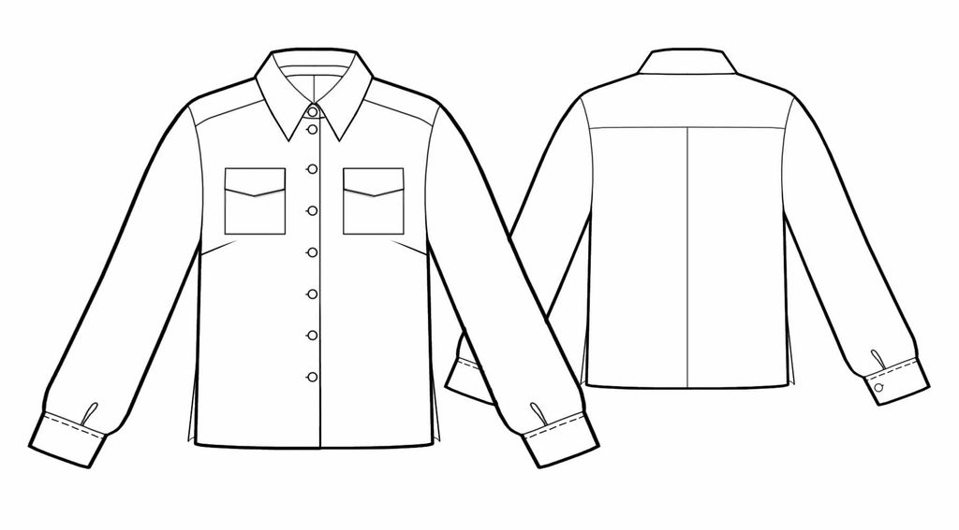
Наименование изделия _____Мужская сорочка_________________________
(модель, предложенная в практической работе № 1)
Таблица 1
Номер неделимой операции | Наименование технологически неделимой операции | Технические условия | Вид работы | Разряд работы | Затрата времени по нормативам, мин  (Приблизительно в секундах или в минутах) | Оборудование, инструменты
1 | 2 | 3 | 4 | 5 | 6 | 7

Каждой неделимой операции присваивают номер, соответствующий порядку выполнения (графа 1). Наименование неделимой операции (графа 2) начинается с термина, соответствующего данной обработки (стачивание вытачек, обтачивание отлета и т.д.). Технические условия (графа 3)- правила выполнения работы – ширина шва, величина посадки …
Вид работы (графа 4) по каждой операции определяют по оборудованию, на котором выполняют операцию и обозначают сокращения следующими индексами: машинная – М; спецмашинная – СМ; ручная – Р.; прессовая – Пр.; утюжильная – У.
Разряд работы (графа 5) устанавливают по тарифно-квалификационному справочнику или типовым нормам времени. (Смотри список литературы)
Затрату времени (графа 6) устанавливают по типовым нормам времени на технологические операции по индивидуальным заказам. (Смотри список литературы). В основу типовых норм времени положены данные передовых предприятий службы быта и технические расчёты. Вид оборудования (графа 7) - указывается класс машины, применяемой для данной операции, имеющейся в швейном цехе. Для улучшения качества и снижения трудоемкости может быть предложено более современное оборудование.
Затрата времени на изделие (трудоёмкость - Т) определяется, как сумма затрат времени на операции по изделию минимальной сложности и усложняющим элементам.
Операции “ручные без иглы” технологически целесообразно выполнять с другими видами работ: машинными, спецмашинными, прессовыми или утюжильными. Для этого в таблице стрелочками необходимо указать, с какой операцией ее (ручную без иглы) наиболее целесообразно выполнять. Такое распределение в дальнейшем облегчит составление технологической схемы разделения труда.
Полученная трудоемкость изготовления условного изделия является одним из исходных данных для выполнения предварительного расчета процесса. В зависимости от предполагаемого количества рабочих в бригаде процесс может быть малой, средней и большой мощности.
Распределение рабочих по бригадам целесообразно выполнять согласно рекомендациям ЦОТШЛ (Центральная Опытно-Техническая Швейная Лаборатория)
Распределение процессов по группам мощности в зависимости от числа рабочих в смену
Таблица 2
Вид одежды | Число рабочих в процессе, чел.
 | Малой мощности | Средней мощности | Большой мощности
Пальто, пиджак | 7-11 | 12-20 | 21-50
Брюки | 4-7 | 8-14 | 15-35
Платье | 4-7 | 8-14 | 15-30

Требования к отчёту
Отчет должен содержать:
1. Технологическую последовательность обработки изделия.
2. Выбор мощности процесса.
3. Выводы по работе.

Вопросы для самоподготовки к защите лабораторной работы
1. Что такое технологическая последовательность?
2. Каким образом рассчитывается затрата времени?
3. Как определяется трудоемкость условного изделия?

Критерии оценок
Оценка | Критерии оценки
5 (отлично) | Задание выполнено в полном объеме, имеет законченный вид. Задание выполнено на высоком профессиональном уровне с соблюдением технических условий, пропорций представленного образца, имеет высокое качество выполнения. Правильно составлена последовательность обработки изделия. Методы обработки изделия выбраны в соответствии с особенностями модели Правильно составлена сертификация деталей кроя модели.
4 (хорошо) | Задание выполнено в полном объеме, имеет законченный вид. Задание выполнено на хорошем профессиональном уровне с имеющимися несоответствиями ТУ и небольшими нарушениями в выполнении образца имеет хорошее качество выполнения, присутствует неаккуратность в работе. Имеются ошибки при составлении последовательности обработки изделия. Методы обработки изделия выбраны не в соответствии с особенностями моделиИмеются неточности при составлении сертификация деталей кроя модели.
3 (удовлетворительно) | Задание имеет незавершенный вид, выполнено не в соответствии с ТУ представленного образца. Низкий уровень качества исполненной работы. Методы обработки изделия не обоснованы. Имеются грубые ошибки при составлении сертификации деталей кроя модели.
2 (неудовлетворительно) | Незаконченность задания и не соответствие с ТУ. Низкий уровень качества представленного образца. Методы обработки изделия выбраны неверно.Имеются грубые ошибки при составлении сертификации деталей кроя модели.

Технологическая последовательность обработки изделия - это последовательность выполнения технологически неделимых (технологических) операций, количество которых зависит от вида изделия, сложности модели, числа деталей, способов обработки и вида ткани. При обработке мужского демисезонного пальто насчитывается неделимых операций до 250, мужского зимнего пальто - до 300, а мужской сорочки - до 80.
Последовательность обработки изделий по отдельным узлам (например, обработка бортовой прокладки, подкладки, спинки, полочек, обработка и сборка карманов и т. д. с последующим разделением на технологически неделимые операции) составляют по форме табл. 12. Для примера приведена технологическая последовательность обработки борта пиджака (табл. 18).
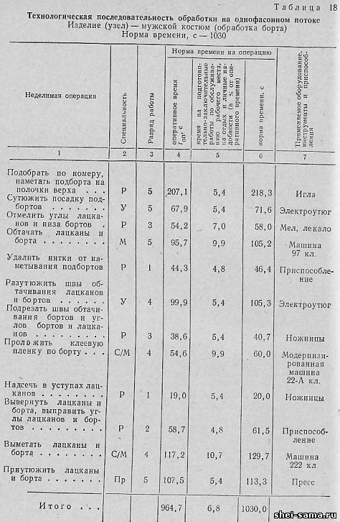
Неделимые операции (графа 1) подразделяются на три группы:
- подготовка кроя - проверка, подрезка кроя и маркировка деталей;
- заготовка деталей - обработка клапанов, подбортов, нижних воротников, бортовой прокладки и т. д.;
- основной процесс - обработка полочек (в пальто, костюмах, платьях), половинок брюк, монтаж деталей и отделка изделий.
Специальность (графа 2) указывают по виду оборудования, на котором выполняется операция, и записывают сокращенно: машинная - М, специальная машинная С/М, утюжильная - У, прессовая - Пр, ручная - Р.
Разряд работы (графа 3) устанавливают по тарифно-квалификационному справочнику.
Оперативное (штучное) время (графа 4) записывают по хронометражным данным или по нормам времени, указанным в инструкционно-технологических картах. Оперативное время (tоп) на работы, выполняемые на прессах, устанавливают с учетом количества прессов, обслуживаемых одним рабочим.
Так, при работе на одном прессе tоп = tома - tв.р, где tома - время выдержки изделия в прессе, с (время прессования); tвр - время вспомогательной ручной работы, с.
При работе на нескольких прессах tоп = Тц/Кп.т, где Тц - период времени, в течение которого регулярно осуществляются одни и те же работы на всех прессах одним рабочим; Кп.т - количество предметов труда.
При обслуживании одним рабочим группы прессов количество их определяется соотношением основного времени (времени прессования) и вспомогательного (времени, затраченного на выполнение ручных приемов труда и переходы от одного пресса к другому). При составлении технологической последовательности обработки необходимо стремиться к использованию основного времени (прессования) на выполнение ручных приемов работы на других прессах и на переходы от одного пресса к другому, т. е. чтобы основное время было равно вспомогательному.
Время на подготовительно-заключительные работы, на обслуживание рабочего места (графа 5) на разных предприятиях может быть различным и зависит от технической оснащенности фабрики. Время на личные надобности и отдых принимается равным 2,1% от оперативного.
Норма времени (графа 6) Нвр представляет собой затрату времени, рассчитанную на одну единицу выполняемой работы, и определяется по формуле Нвр = tоп(1 + (К1 + К2)/100), где К1 - время на обслуживание рабочего места и подготовительно-заключительные работы; К2 - время на личные надобности и отдых.
В графе 7 указывают: тип и класс машин, завод-изготовитель, вид прессов, инструменты и приспособления для машинных, утюжильных и ручных операций (специальные лапки, направляющие линейки, шаблоны и др.).
После составления последовательности обработки подсчитывают общее время изготовления изделия, суммируя время всех неделимых операций, и определяют удельный вес машинных, спецмашинных, утюжильных, прессовых и ручных работ по, отношению к общему времени на обработку изделия.
Для облегчения и ускорения работы по комплектованию организационных операций целесообразно при разработке технологической схемы (разделение труда) предварительно составить картотеку неделимых операций. Эта картотека состоит из карточек размером 10 Х 7 см, в которые вносят следующие показатели: номер операции, ее наименование, специальность, разряд и норму времени. Карточку составляют на каждую технологически неделимую операцию, причем для различных специальностей устанавливают определенный цвет карточки.
Карточки должны храниться в специальном ящике в порядке номеров технологически неделимых операций.
Ниже приводится форма карточки.
__________________________________________________________
№ п.п Наименование детали и узла ............ Разряд ..........
__________________________________________________________
1
__________________________________________________________
2
__________________________________________________________
(Наименование неделимой операции)
Специальность.................... Норма времени, с ...........................

